POMP V2.3.0新版本更新说明

1. 菜单调整

首先说一下菜单的调整，在新版本中，一级菜单9个，二级菜单47个，三级菜单30个。

取消了菜单：车主管理（一级）、发票管理（一级）、商家反馈（二级）

新增了菜单：流水记录（二级）、告警管理（二级）、小程序用户管理（二级）、停车场分析（二级、新功能）

改名的菜单：车场管理（中央值守）、报表管理（车场管理）

移动的菜单：支付优惠管理、商家券使用流水、商家券发放流水、支付优惠流水、指定车牌告警、告警记录、告警设置、车主信息、月票配置、月票凭证、VIP收入汇总、VIP分月收入汇总、VIP统计报表、储值统计报表、月票收费流水、VIP操作流水、储值扣费流水、进出管理（整个菜单全部）、电子发票报表、报表推送、盘点流水、事件流水、违规流水

1. 通道进出报表

通道进出报表进行了数据上的重构，以前是从VEMS那里直接上报到POMP，重构后数据由POMP根据进出管理数据进行线上统计。通道进出报表可以看到停车场各个通道的进出车情况，其中红名单、异常放行、非系统开闸都可以查看到离场的车辆数据详情，通过点击数字就可以打开详情弹窗。

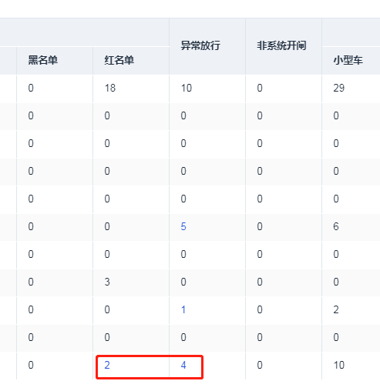

异常放行详情可以查看放行原因、车辆数、累计停放时间、累计损失金额

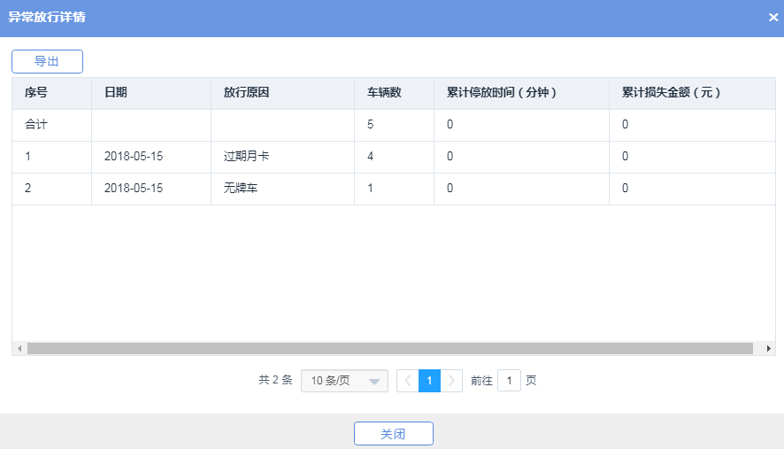

非系统开闸详情可以查看到遥控开闸和跟车过近的车辆数、累计停放时间、累计损失金额

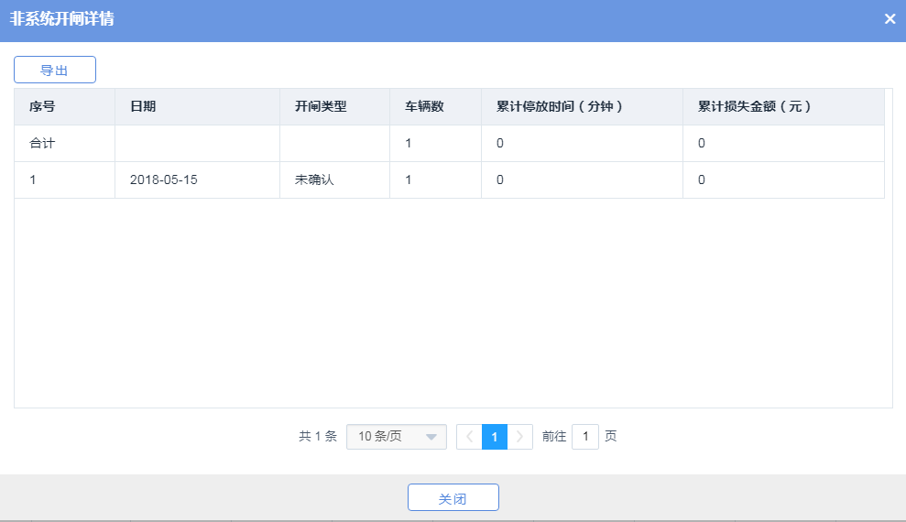

红名单详情可以查看到这些红名单车辆的离场记录

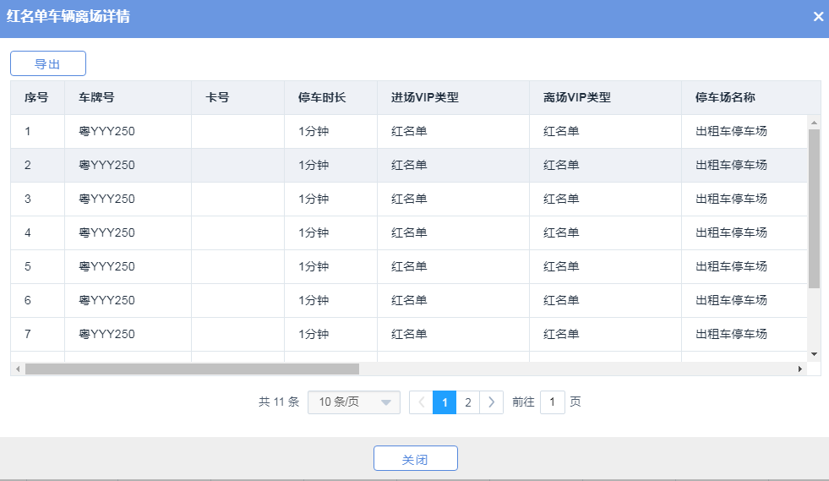

支持导出弹窗中的数据。

1. 月票管理

月票是停车场的一种付费方式，管理员可以在月票管理设置具体的月票规则，用户根据月票的类型规则去进行停车，方便用户快速进出停车场。如一次性交完这个月的费用，然后可以有限次或无限次地使用停车位。

**名词及字段解释**

* **对内月票**：对内月票是针对公司内部的员工人员进行设置的一种月票规则，通常会比对外月票更优惠。
* **对外月票**：针对外来人员的停车月票规则，办理后可以在规则内使用相应停车位。

新版本当中，创建月票时不需要再创建VIP，将由系统自动创建当前月票的VIP到所选的停车场当中。创建月票所要填写基础资料与旧版的创建月票是一样的。

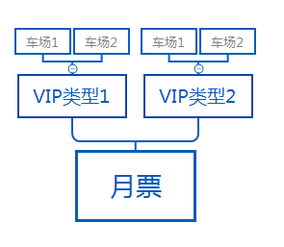

旧版是自下而上

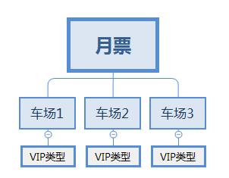

新版是自上而下

新版本的月票当中，多了一个“车场类型”的概念，“云停车场”就是智泊云（公司新发展战略，对应的产品是小程序），“传统停车场”就是相对于“云停车场”而言的。

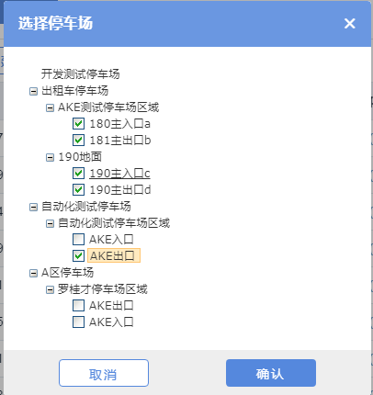

新版本当中有一个高级配置，这个高级配置就是以前的VIP类型，现在两者融合在一起了，创建月票的时候，高级配置里面都会有默认值，所以理论上不需要填写。

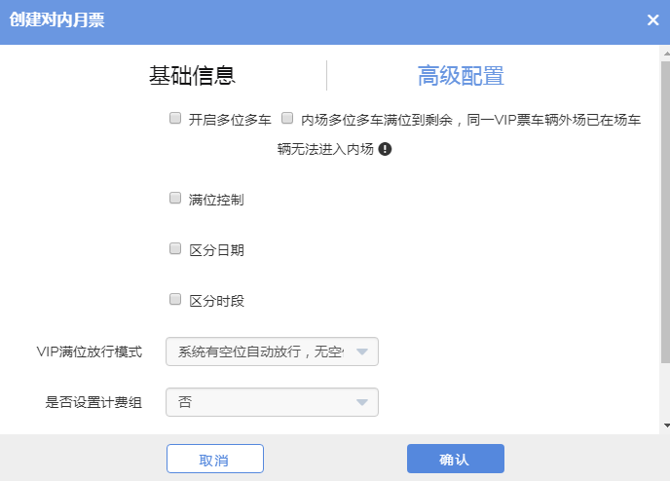

如果车场类型是“云停车场”，创建月票时可以配置这个月票的“显示及语音”（“传统停车场”不能配置），配置之后，相应的月票车辆进场时就会按照里面的设置进行播报显示。有默认值，支持自定义配置，不过要根据通配符的规则来进行（由于当前版本没有云停车场，所以不显示通配符）

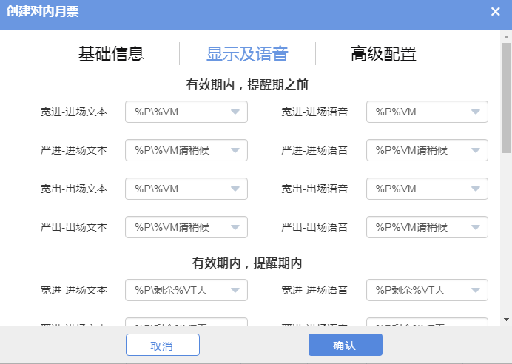

1. 停车场允许多选

新版本当中，报表管理和进出管理的菜单都支持停车场多选。

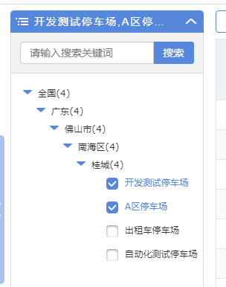

1. 统计分析

这次统计分析对商户总览和停车场流量分析和停车场时长分析进行了改进。换了个插件对图表进行展示，不再使用帆软（插件）。

其中商户总览仅改变了图表插件，停车场流量分析与停车场时长分析合并成了停车场分析。以前的功能点都保留起来了。

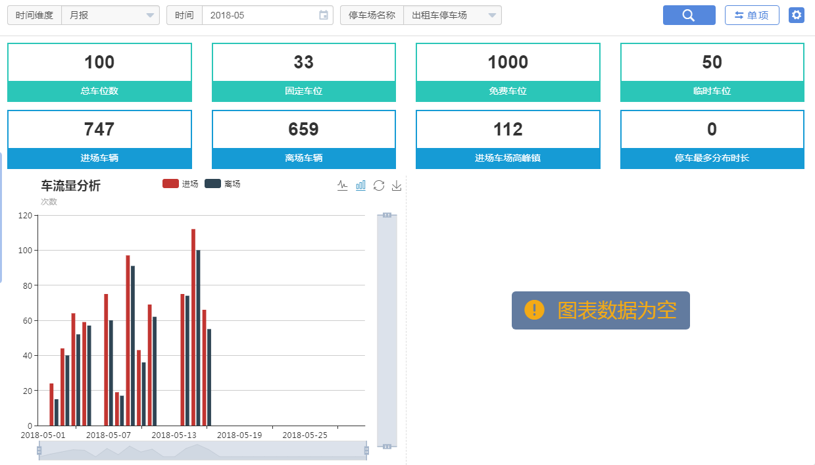

进场车辆：车场统计时间段内的进场车辆累计，单位：辆

离场车辆：车场统计时间段内的离场车辆累计，单位：辆

进场车辆高峰值：车场统计时间段内的进场车辆的高峰值（最大值），单位：辆

停车最多分布时长：车场内停车最多的时长分布，运营商可根据这个值去进行收费决策。如：很多车辆都是停10分钟，则10分钟内免费。

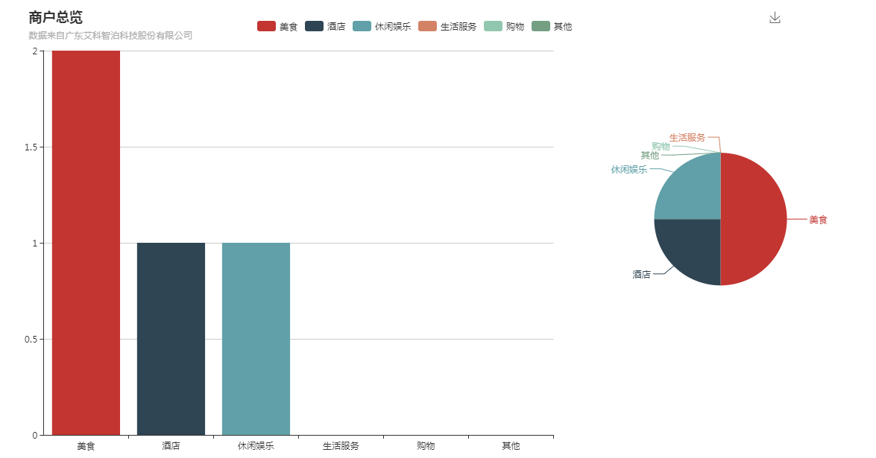

由于技术的原因（其他运营商没有所属区域），目前商户总览权限不开放给其他运营商，只有我们艾科才能看到。